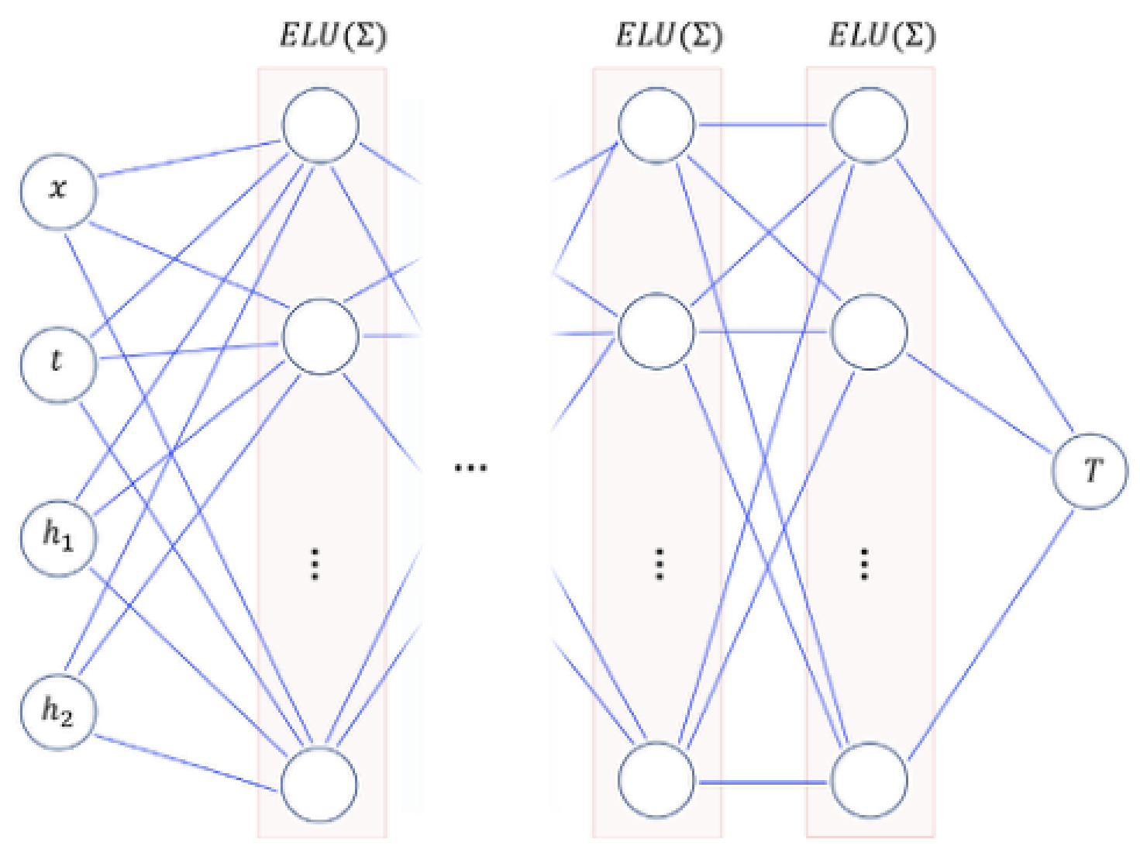

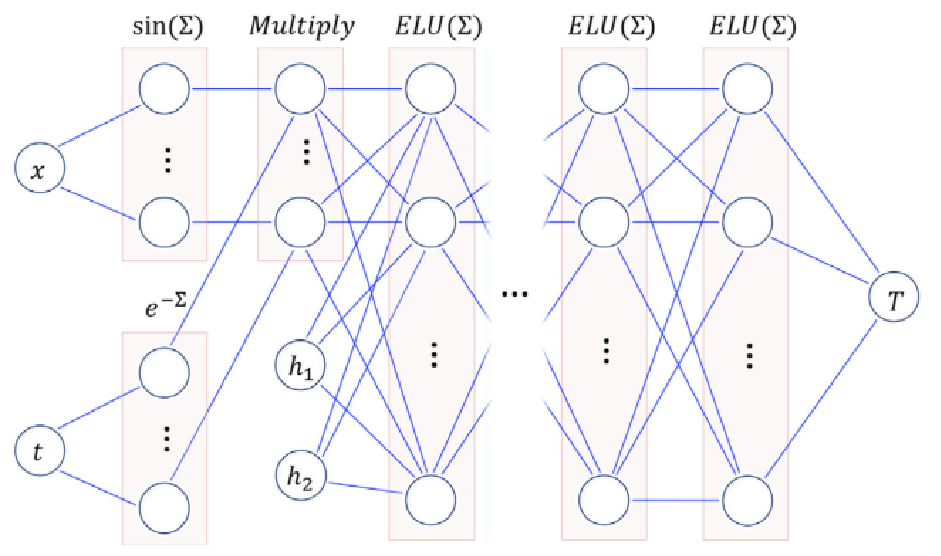

1. x, t, h1 , h2, T分别是什么？

我的理解：x是位置，h1 、h2均是对流传热系数（BC），t是时间，T是温度？它们的维度是怎样的？

1. 是否需要数据集？若需要，训练集和测试集各是什么呢？若不需要，怎样检测网络搭建得是否正确呢？
2. 这个网络是在解决一个分类问题还是一个回归问题？
3. 权重和偏置的初始值应该怎样设定？权重可以设置为按正态分布截断、标准差为0.01吗?
4. 原文中提到“在大多数情况下，使用 100K epoch 进行训练”，100k个epoch成本极高，且会不会发生过拟合，是否可以考虑设置dropout层以及early stop？